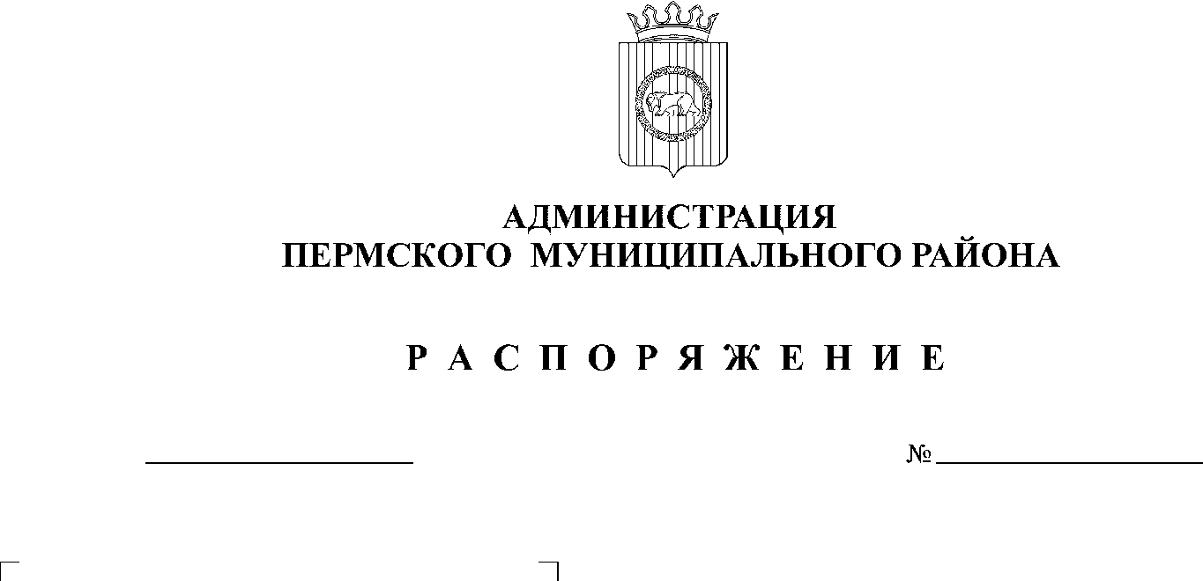

19.02.2020
23

На основании статьи 51-6 Устава муниципального образования «Пермский муниципальный район», в связи с профессиональным праздником работников жилищно-коммунального хозяйства:
- Утвердить Положение о проведении конкурса профессионального мастерства «Лучший по профессии» в 2020 году, посвященного профессиональному празднику работников жилищно-коммунального хозяйства Пермского муниципального района, согласно приложению 1 к настоящему распоряжению.
- МКУ Управление благоустройством Пермского района:
  - в период с 27 февраля по 13 марта 2020 года провести основной этап конкурса профессионального мастерства «Лучший по профессии» в 2020 году, посвященного профессиональному празднику работников жилищно-коммунального хозяйства Пермского муниципального района;
2.2. провести 13 марта 2020 года мероприятия, посвященные Дню работников жилищно-коммунального хозяйства Пермского муниципального района.
3. Рекомендовать руководителям предприятий жилищно-коммунального хозяйства:
3.1. в период с 20 февраля по 26 февраля 2020 года провести предварительный этап конкурса профессионального мастерства работников предприятий жилищно-коммунального хозяйства «Лучший по профессии»;
3.2. поощрить работников предприятий, получивших благодарственные письма главы Пермского муниципального района, за счет средств предприятий.
4. Определить сумму расходов на проведение конкурса профессионального мастерства «Лучший по профессии» в 2020 году, посвященного профессиональному празднику работников жилищно-коммунального хозяйства Пермского муниципального района, в размере 235 000,00 рублей согласно приложению 2 к настоящему распоряжению.
5. Настоящее распоряжение вступает в силу со дня его подписания.
6. Итоги проведения конкурса опубликовать в муниципальной газете «Нива» и разместить на официальном сайте Пермского муниципального района www.permraion.ru.
- Контроль исполнения распоряжения оставляю за собой.

И.п. главы администрации муниципального района В. П. Ваганов

Приложение 1
к распоряжению администрации
Пермского муниципального района

от №
19.02.2020
23

ПОЛОЖЕНИЕ
о проведении конкурса профессионального мастерства
«Лучший по профессии» в 2020 году,
посвященного профессиональному празднику работников жилищно-коммунального хозяйства Пермского муниципального района.

1. Общие положения.
1.1. Положение определяет порядок и условия конкурса профессионального мастерства «Лучший по профессии» в 2020 году, посвященного профессиональному празднику работников жилищно-коммунального хозяйства Пермского муниципального района.
1.2. Конкурс проводится в связи с профессиональным праздником работников жилищно-коммунального хозяйства.
1.3. Судейство на Конкурсе осуществляется конкурсной комиссией (приложение 1 к настоящему положению).
1.4. Конкурс является открытым.

2. Цели и задачи Конкурса.
2.1. Улучшение качества предоставляемых жилищно-коммунальных услуг, содержания жилищного фонда и коммунальной инфраструктуры.
2.2. Повышение профессионального мастерства работников жилищной сферы.
2.3. Пропаганда и повышение престижа профессий работников жилищно-коммунального хозяйства.
2.4. Распространение положительного опыта победителей и участников Конкурса на территории Пермского муниципального района.
2.5. Создание условий для реализации творческого и интеллектуального потенциала работников жилищно-коммунального хозяйства.
2.6. Укрепление дружеских и творческих связей между предприятиями жилищно-коммунального хозяйства Пермского муниципального района.

3. Участники Конкурса.
3.1. Участниками Конкурса могут быть представители организаций и предприятий всех организационно-правовых форм, осуществляющие деятельность в сфере жилищно-коммунального хозяйства на территории Пермского муниципального района (далее – Предприятия), в том числе:
- представители управляющих организаций, ТСЖ, ТСН, ЖСК;
- представители ресурсоснабжающих предприятий и организаций;
- представители многоотраслевых предприятий ЖКХ.

4. Условия и порядок проведения Конкурса.
4.1. Тема Конкурса – «Лучший по профессии в 2020 году».
4.2. Конкурс проводится в два этапа – предварительный и основной.
4.3. Предварительный этап Конкурса проводится в период с 20 по 26 февраля 2020 года на предприятиях жилищно-коммунального комплекса Пермского муниципального района.
4.4. Организаторами предварительного конкурса являются руководители предприятий.
4.5. В процессе проведения предварительного конкурса предприятия жилищно-коммунального комплекса Пермского муниципального района определяют участников основного конкурса.
4.6. От одного предприятия для участия в основном конкурсе могут быть направлены не более 2-х человек в каждой номинации.
4.7. Основной этап конкурса организует и проводит МКУ Управление благоустройством Пермского района (далее – Организатор конкурса).
4.8. Организатором проведения основного этапа конкурса определяется объем задания, место и время проведения конкурса.
4.9. Участники основного этапа Конкурса должны быть одеты с форму (спецодежду) с названием или логотипом Предприятия.
4.10. Основной этап Конкурса проводится в период с 27 февраля по 13 марта 2020 года.
4.11. Основной этап конкурса включает в себя следующие номинации:
4.11.1. Электрогазосварщик.
4.11.1.1. Оценка по номинации электрогазосварщик производится по следующим критериям: герметичность, качество выполненных работ, эстетическое исполнение, соблюдение правил техники безопасности и правил производства работ, время выполнения, форма одежды.
За нарушение герметичности, которое проверяется гидравлическим способом, ставится 0 баллов за номинацию. Баллы снимаются по 2 балла за каждое нарушение: дефекты определяемые визуальным контролем (подрез, наплыв, прожог, трещину, наплавленный кратер); неаккуратность выполнения швов.
4.11.2. Слесарь-сантехник.
4.11.2.1. Оценка по номинации слесарь-сантехник производится по следующим критериям: герметичность, качество выполненных работ, эстетическое исполнение, соблюдение правил техники безопасности и правил производства работ, время выполнения, наличие формы одежды.
За нарушение герметичности, которое проверяется гидравлическим способом, ставится 0 баллов за номинацию. Баллы снимаются по 2 балла за каждое нарушение: нарушение герметичности сварного соединения; заужение внутреннего диаметра, вследствие некачественной сварки; неаккуратность выполнения швов.
4.12. Основной этап конкурса включает в себя выполнение участниками практического задания, в рамках которого руководители организаций участников конкурса должны обеспечить своих представителей необходимым оборудованием источником электропитания для выполнения заданий соответствующей номинации.
4.13. Производственное задание на выполнение основного этапа выдается конкурсной комиссией.
4.14. Участники основного этапа Конкурса оцениваются конкурсной комиссией, в том числе по наличию спецодежды и необходимого оборудования. Результатом выполнения работ будет являться соответствующие производственному заданию узлы, детали.
4.15. Максимально возможное количество баллов за выполнение конкурса – 30 баллов.
4.16. Для участия в Конкурсе участникам необходимо подать заявку (приложение 2 к настоящему положению) Организатору конкурса в срок до 20 февраля 2020 года на адрес электронной почты: ugkx@yandex.ru.
4.17. При выполнении задания ведется фиксация времени, затраченного на его выполнение каждым участником Конкурса.
4.18. Участник-победитель определяется по наибольшему количеству баллов. Если количество баллов равно, то победителем становится участник, выполнивший производственное задание за менее короткое время.

5. Критерии оценки Участников.
5.1. Соблюдение регламента выполнения задания Конкурса.
5.2. Внешний вид участников, в том числе наличие спецодежды, наличие логотипа Предприятия или иного знака (символа) команды, необходимого оборудования для выполнения задания конкурса.
5.3. Профессиональная грамотность.

6. Подведение итогов и награждение победителей.
6.1. По итогам проведения конкурса участники-победители, занявшие 1, 2 и 3 места, награждаются почетными грамотами и денежными премиями: за 1 место – в размере 15 000 рублей; за 2 место – 12 000 рублей; за 3 место – 10 000 рублей.
6.2. Награждение участников-победителей за 1, 2 и 3 места будет проводиться на празднике, посвященном Дню работников жилищно-коммунального хозяйства, 13 марта 2020 года.
6.3. Предприятия, направившие участников на Конкурс, вправе поощрить участников Конкурса и участников-победителей за 1, 2 и 3 места дополнительно.
6.4. Решение конкурсной комиссии оформляется протоколом, подписанным председателем и секретарем комиссии.
6.5. Информация о результатах конкурса публикуется в муниципальной газете «Нива» и на официальном сайте Пермского муниципального района www.permraion.ru.

7. Финансирование Конкурса.
7.1. Организация Конкурса и награждение участников осуществляются за счет средств Организатора конкурса.
Приложение 1
к Положению о проведении конкурса профессионального мастерства «Лучший по профессии» в 2020 году, посвященного профессиональному празднику работников жилищно-коммунального хозяйства Пермского муниципального района

СОСТАВ КОНКУРСНОЙ КОМИССИИ
по проведению конкурса профессионального мастерства
«Лучший по профессии» в 2020 году,
посвященного профессиональному празднику работников жилищно-коммунального хозяйства Пермского муниципального района.

Председатель конкурсной комиссии:
Ваганов В.П. – и.п. главы администрации Пермского муниципального района.
Заместитель председателя конкурсной комиссии:
Фролов С.А. – начальник МКУ Управление благоустройством Пермского района.
Секретарь конкурсной комиссии:
Букреева Н.С. – главный специалист ПТО МКУ Управление благоустройством Пермского района.
Члены конкурсной комиссии:
Антипова Р.Р. – начальник ПТО МКУ Управление благоустройством Пермского района;
Лужикова Л.И. – главный специалист ПТО МКУ Управление благоустройством Пермского района;
Главы сельских поселений – по согласованию;
Руководители организаций, участвующих в Конкурсе – по согласованию.

Приложение 2
к Положению о проведении конкурса профессионального мастерства «Лучший по профессии» в 2020 году, посвященного профессиональному празднику работников жилищно-коммунального хозяйства Пермского муниципального района

ЗАЯВКА
на участие в конкурсе профессионального мастерства
«Лучший по профессии» в 2020 году,
посвященного профессиональному празднику работников жилищно-коммунального хозяйства Пермского муниципального района.

НАИМЕНОВАНИЕ ПРЕДПРИЯТИЯ ________________________________
____________________________________________________________________
ВИД ДЕЯТЕЛЬНОСТИ ПРЕДПРИЯТИЯ С УКАЗАНИЕМ ТЕРРИТОРИИ
обслуживания, которые входят в зону ответственности
____________________________________________________________________
____________________________________________________________________

№ | ФИО  (полностью) | Должность | Наименование номинации Конкурса
1.

Руководитель
/_________________/ ___________________
М.П.

Приложение 2
к распоряжению администрации
Пермского муниципального района

от №
19.02.2020
23

Смета расходов
на оказание услуг по подготовке, организации и проведению
конкурса профессионального мастерства
«Лучший по профессии» в 2020 году,
посвященного профессиональному празднику работников жилищно-коммунального хозяйства Пермского муниципального района.

1. | Подготовка, организация и проведение конкурса профессионального мастерства «Лучший по профессии» в 2020 году, посвященного профессиональному празднику работников жилищно-коммунального хозяйства Пермского муниципального района, в том числе: | 20 070,97
 | Приобретение материалов для выполнения практических заданий конкурса профессионального мастерства «Лучший по профессии» в 2020 году, посвященного профессиональному празднику работников жилищно-коммунального хозяйства Пермского муниципального района. | 20 070,97
2. | Денежные премии для вознаграждения победителей конкурса в обеих номинациях, в том числе: | 74 000
 | 1 место | 30 000
 | 2 место | 24 000
 | 3 место | 20 000
3. | Подготовка, организация и проведение праздника посвященного Дню работников жилищно-коммунального хозяйства Пермского муниципального района в 2020 году, в том числе: | 140 929,03
 | Услуги по подготовке, организации и проведению торжественной части, праздничной программы, посвященной Дню работников жилищно-коммунального хозяйства с награждением победителей конкурса профессионального мастерства «Лучший по профессии» в 2020 году, в том числе: аренда помещений; предоставление материально-технической базы; музыкальное сопровождение с использованием аппаратуры. | 135 834,03
 | Приобретение наградных знаков и рамок. | 5 095,00
 | Итого: | 235 000,00

